Regio Noordkop Country & Bluegrass

www.regionoordkop.nl ether: 106.6 FM
Digitaal Ziggo: Kan. 918
luisteren on line kan via: www.regionoordkop.nl/live-radio/
of op elk gewenst moment, wanneer u maar wilt, via
http://hans.vdveen.org/muziek/

U vindt daar de uitzendingen van de laatste drie maanden, waar u vrij uit kunt kiezen.
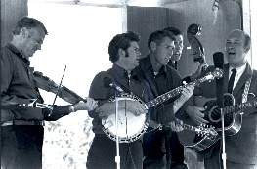

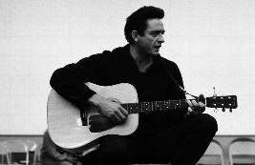
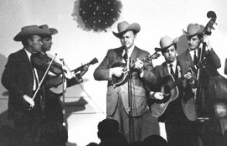
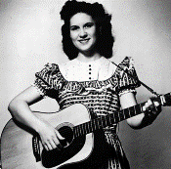
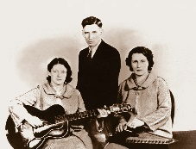
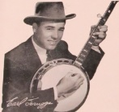
27 februari 2024
Dinsdag 20:00-21:00 – Country & Bluegrass NieUw
Dinsdag 21:00-22:00 – Traditionele Country
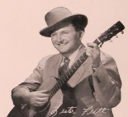
Dinsdag 22:00-23:00 – Bluegrass

samenstelling, montage & presentatie
Hans van der Veen
Nog een paar dagen en dan is februari gelukkig voorbij. Misschien dat het dan ook nog eens droog wordt. Hoewel …. met die regen kun je wel lekker muziek luisteren . Radio 5 had de afgelopen week een “week van de jaren ‘60”. Ik had daar veel Country in verwacht, want veel artiesten zaten toen op hun hoogtepunt. Dat viel bar tegen. Achteraf klopt het toch wel weer: toen ook al was Country een ondergeschoven kind en van Bluegrass had nog nooit iemand gehoord. Dan gaan de tijden toch nog vooruit!
Ter zake. Het eerste uur twee opvallende namen: Pete Seeger en Jack Elliot. En omdat Pasen steeds dichter bij komt een paar bonustracks. Mooie foto trouwens.
Het tweede uur moet vast heel mooi worden, allemaal voor en over Sally, een good old girl die de boeken van Hank Cochran droeg als ze naar school liepen.
En het derde uur gaan we verder met de Arthurs Smitten. Ik heb er niks meer over te zeggen.
Veel luisterplezier!
Dinsdag 27 februari: 20:00-21:00
Country & Bluegrass NieUw
2024-09
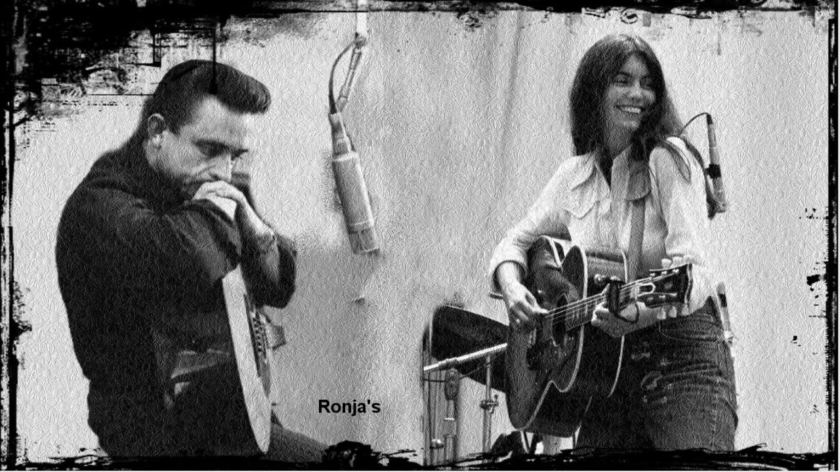
Johnny Cash & Emmylou Harris

Country
- Midway Hurricane
- Dean Bemmer Twinkle, twinkle, little star
- Diane Raeside & Frank Nicoletti Tell me
- Laura Aston The old rugged cross
- Pete Seeger, Billy Bragg, Ani DiFranco, Steve Earle & Anne Hills
Bring Them Home
- Rambling Jack Elliot Don’t think twice, it’s all right
- Ingrid Andress More hearts than mine
- Brandy Clark Who you thought I was
- Jim Evans Night birds call your name
Bluegrass
- Osborne Brothers Tina Rene waltz
- Zoe & Cloyd Old country baptizing
- Kate Ward The tiger hornpipe
- Adam & Mikayla Burrows Matterhorn
- Ogden Heart The last thing on your mind
- Marty Falle Appalachia blue
- Rise and Shine Band Just out of reach
- Robbie Fulks Lonely ain’t hardly alive
Bonus:
- Johnny Cash & Emmylou Harris The old rugged cross
- Tennessee Ernie Ford The old rugged cross
- Loretta Lynn The old rugged cross
- Statler Brothers The old rugged cross
- Larry Sparks The old rugged cross

Dinsdag 27 februari: 21:00-22:00
Regio Noordkop Country
Country Sally
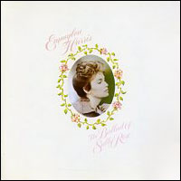
Sally Rose

- Dian James & the Greenbriar Boys
Sally Let Your Bangs Hang Down
- Hank Cochran Sally Was a Good Old Girl
- Heather Berry Sally In Poor Valley
- Tammy Wynette Sally Trash
- Marty Robbins Long Tall Sally
- Emmylou Harris Long Tall Sally Rose
- Nanci Griffith Morning Song for Sally
- Lonnie Donegan & his Skiffle Group
Sally don't you grieve
- Chad Mitchell Trio Sally Ann
- Dean Owens Sally's Song (I Dreamed of Michael Marra)
- Darrell McCall Sally Bryson
- Carolyn Hester Sally free & easy
- Dig Richards Sally's leaving in the morning
- Roy & Lonnie Lonesome Valley Sally
- Serendipity Singers Little Sally Saucer
- Sheb Wooley Sally's Arms
- Don Williams Lay Down Sally
- The Countrymen Hush now Sally
- (Alan Lomax) Little sally water
- Jim Hall, Bill Moore & the Kentuckians
Streaking Sally
- Doug Ashdown Sally Broome
- Girls of the Golden West Lonesome Valley Sally
Bonus:
- Rose Maddox Oklahoma Sweetheart Sally Ann
- Emmylolu Harris The Ballad of Sally Rose

Dinsdag 27 februari: 22:00-23:00
Regio Noordkop Bluegrass
3 x Arthur Smith – 3
Arthur GB en Fiddling Arthur
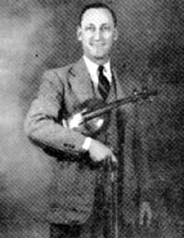

Arthur Guitar Boogie Smith
- Arthur GB Smith Guitar Jump
- Don Reno Somebody Left Another Young’n
At Our House
Fiddling Arthur Smith
- Troublesome Creek String Band Adieu False Heart
- Herald Goodman Banjo Rag
- Jim & Jesse Ain’t it hard to love
- Busted Hearts Cheatham County Breakdown
- Norman Blake & R.Rector Darling Honey
- Curly Ray Cline Dickson County Blues
- Johnny Gimble/Benny Martin Dueling Fiddles
- Dog Run Boys Fiddler's Dream
- Ted Lundy Fiddler's Dream
- Bob Everhart Fiddler's Blues
- John Ashby Freight Train Moan
- Bob Paisley/Southern Grass Florida Blues
- Lester Flatt/Mac Wiseman Girl I Love Don't Pay Me
- Marion Sumner Hollow Poplar
- Norman Blake Indian Creek
Nog even iets anders
- Heather Berry & Tony Mabe When the sun comes out again
- Hedy West & Bill Clifton Family Angel Band
- Skeeter Davis The California Uptight Band
- Level Best I washed my face in the morning dew

De vorige week
Wilt u luisteren naar het programma van de vorige week?
Control+klik op onderstaande links

Dinsdag 20 februari:Country & Bluegrass NieUw
https://hans.vdveen.org/muziek/A - COUNTRY NU (pas verschenen)/392A - C & BG NieUw - 2024-02-20.mp3

Dinsdag 20 februari: Noordkop Country: Richard Leigh - 3
https://hans.vdveen.org/muziek/B - NOORDKOP COUNTRY/392B - Regio Noordkop Country - 2024-02-20 - Richard Leigh (3).mp3

dinsdag 20 februari: Noordkop Bluegrass: Farmers - 3
https://hans.vdveen.org/muziek/C - NOORDKOP BLUEGRASS/392C - Regio Noordkop Bluegrass - 2024-02-20 - Farmers (3).mp3

